Cecilia Seppia (Roma, 1981) trabaja para los medios de comunicación vaticanos y colabora con la revista Il Mio Papa, dedicada exclusivamente al pontífice y su actividad semanal. En ella se ofrece una línea oficial con el Vaticano, artículos y reportajes sobre las bondades del argentino. “¿Por qué un semanal dedicado al Papa Francisco? Desde Milán tuvieron una gran intuición empresarial, crearon la revista tras ver como Bergoglio se movía” asegura la periodista italiana.
Pregunta. ¿En qué contenido trabaja para Il Mio Papa?
Respuesta. Tenemos varias partes diferenciadas. En ‘7 días con el Papa Francisco’ se sigue su actividad relacionada con audiencias y encuentros con los jefes de estado. Digamos que es la parte más institucional. Por otro lado, tenemos una parte más de ‘color’, donde hablamos de curiosidades del propio Papa y el Vaticano. ‘¿Cuánta gente vive dentro?’ O ‘¿Cómo funciona su farmacia?’, por ejemplo.
P. ¿Cómo es trabajar en una revista dedicada a una única figura como el Papa Francesco?
R. Es una labor cotidiana, pero tengo en cuenta que el Vaticano es el estado más pequeño del mundo. Cada día, desde hace cuatro años, ocurren cosas nuevas y por esto es trabajo atractivo. Desde mi punto de vista, es maravilloso porque con este Papa escribir se convierte en una realidad muy particular. No hacemos teología en esta revista, hablamos del Papa en su encuentro con la gente y por esto me resulta emocionante.
P. ¿Qué tono tienen sus artículos respecto a Bergoglio?
R. Es cierto que están a su favor, pero la realidad es que mis artículos no son nunca estériles con el Papa Francisco. Nunca me ciño a “el Papa ha dicho” o “el Papa ha hecho”, contamos la realidad del Papa a través de sus gestos con los enfermos o con los niños, por ejemplo. Aseguramos al lector una comunicación particular, fuera de los puramente institucional. Nunca añadimos ni recortamos nada a su forma de ser, nuestro Papa no es un personaje. Lo mostramos tal y como es, para lo bueno y lo malo, pero nuestro afecto es innegable.
P. ¿Cómo son sus compañeros de redacción, son todos católicos?
R. Absolutamente no, Il Mio Papa es una revista laica, no forma parte de la Santa Sede. Dentro hay periodistas laicos, que siguen con fervor religioso al Papa. Su editorial es Mondadori, que tiene un amplio abanico de publicaciones de todo tipo: hogar, tecnología, infantil, cocina, historia, televisión… Su sede está en Milán, y desde allí vieron cómo el Papa se paraba a hablar con los niños, cómo bajaba del papamóvil con una sonrisa al encuentro de todos y cómo bromeaba durante las audiencias papales. Creo que Francisco es el Papa correcto para dedicarle una revista.
P. ¿Qué tipo de público tiene Il mio Papa?
R. Nuestro target son las personas no alfabetizadas con internet como amas de casa o pensionistas, gente que no es joven. Sorprendentemente, luego nos encontramos que una buena parte de nuestros lectores es joven. Comparten todos una gratitud y una mirada particular hacia el encuentro con este Papa y por eso no hablamos mal y miramos hacia el escándalo. Tenemos un relato dirigido a personas unidas bajo su figura.
P. ¿Qué valores destacan de Francisco?
R. Principalmente su proximidad, la gente quiere saber qué hace. Sabemos que es una cercana porque si has tenido un problema y tiene tu número, él personalmente te llama. Se comporta de un modo extremadamente cuotidiano, con simplicidad de gestos y palabras. Nosotros queremos hacerlo emerger a los lectores. Francisco está luchando por los derechos humanos de ‘los últimos’, de los marginados, los débiles y la gente que no tiene voz. Él les da la voz aprovechando su posición con un empeño especial, y es lo que lo está diferenciando. Algunos lo llaman populista, y lo acusan de ser banal para lograr consenso, pero creo que si objetivo no es ser famoso y ocupar portadas. En cambio, quiere hacer llegar una sola voz de la Iglesia, con un mensaje que se pueda tocar con las manos.
P. ¿Interactúa con sus lectores?
R. Realmente la relación con nuestros lectores es muy elevada, porque son muy atentos. Nos agregan a las redes sociales y nos mandan correos electrónicos. Incluso nos envían correo ordinario. Si cometemos un error debajo de algún pie de foto en la revista, equivocando algún cargo de las personas que aparecen, nos lo corrigen. También servimos de intermediaros entre ellos y Francisco. Los lectores saben que nuestra revista llega cada miércoles a Santa Marta, donde el Papa celebra misa cada mañana, junto al Corriere della Sera o la Repubblica, por ejemplo.
P. ¿Qué testimonios les llegan?
R. Resulta muy curioso. El Papa Francisco tiene un poder de atracción que ha sido capaz de convencer a personas que antes estaban alejadas de la religión. El hecho de ser trasversal, luchar por los jóvenes y los pobres, ha conseguido que muchas personas se conviertan. Luego esta gente ha querido contarnos a nosotros su historia personal. Algunas cartas que nos llegan son muy duras, cuentan historias personales en su encuentro con la fe o incluso con el mismo Papa durante una audiencia.
P. ¿Alguna carta les ha contado cómo es ser homosexual desde la fe católica?
R. En ellas, nadie confiesa ser homosexual. No creo que sea por miedo de confesarlo, pues ya seas gay o hetero, el creyente solo está impuesto a tomar las decisiones correctas, y estas están más relacionadas con no robar, socorrer al necesitado, no hablar mal del hermano o vivir la sexualidad en un modo desregulado. Cumpliendo estos principios del Evangelio, ningún fiel deba temer a nada más, porque Dios ama y perdona. Pero sí que es cierto que en estos mensajes se evidencia que algunos vienen de personas de colectivos LGTBI.
“Si los homosexuales cumplen el
Evangelio, que no teman”

P. ¿El Papa Francisco lee Il Mio Papa?
R. Más de una vez se ha reunido con nuestro director en el Vaticano. Cuando vuelve a la redacción nos cuenta las bromas que mantiene con él, como aquella vez que le dijo: “¡Ojeando vuestros artículos he visto que hago un montón de cosas durante la semana!”
P. ¿Qué tiene Bergoglio que heredarán los próximos Papas?
R. Es el gran reformador. Ha comenzado en la Curia, pero tiene intención de no dejar a nadie fuera del ‘Anuncio del Evangelio’. Llegó en un momento particular para la Iglesia, antes era una barca en medio del mar. Es curioso que no ha hecho más que retomar el Evangelio, nada realmente extraordinario. Ha actuado como Jesús, rezando por los enfermos, los presos y abrazando a prostitutas y desfavorecidos. Los próximos Papas deberán aprender de él. Está cambiando todo en el Vaticano, incluso sus medios de comunicación.
Cecilia Seppia “Francisco no es muy tecnológico, pero ha entendido la importancia del multimedia”

P. ¿Cómo será la reforma de la comunicación en el Vaticano?
R. Quiere reunir a todos los medios bajo una misma matriz, un mismo orden. El Papa Franceso no es un hombre muy tecnológico, pero ha entendido la importancia del multimedia y quiere cohesionar el periódico l’Osservatore, la radio vaticana y la televisión vaticana. Cree mucho en el social media como método de divulgar el evangelio y el público está respondiendo con millones de followers, likes y comentarios. Esta reforma se hace desde una óptica de redimensión del Vaticano, pero también para fortalecer su imagen como institución.
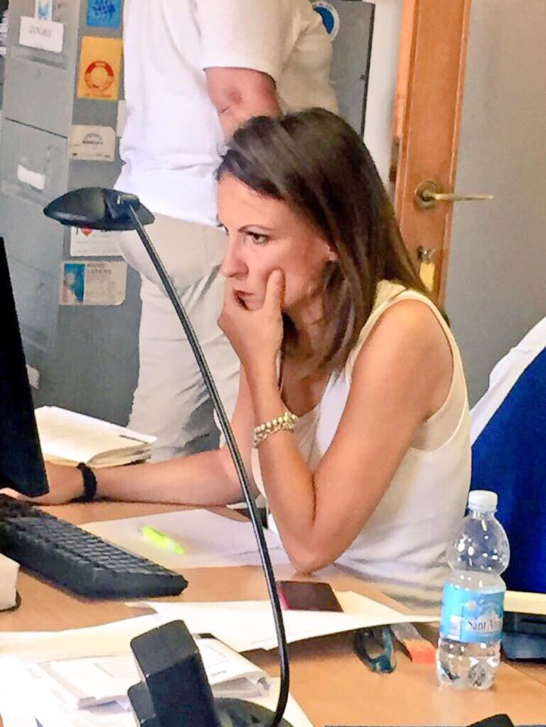
Cecilia Seppia en la redacción de los medios vaticanos. / Cedida

